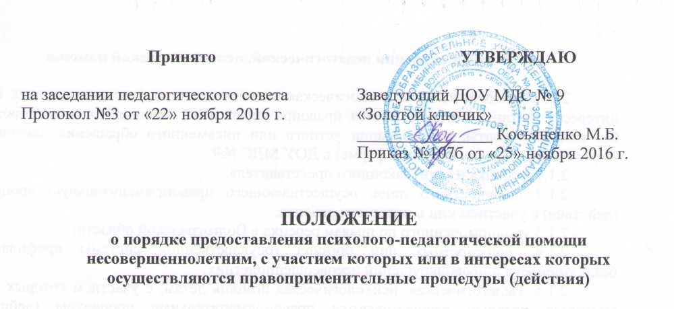

1. Общие положения

1.1. Настоящее положение разработано в соответствии с Федеральным законом от 29.12.2012 года № 273 – ФЗ «Об образовании в Российской Федерации», законом Волгоградской области от22 октября 2015 года № 178 – ОД « О некоторых вопросах защиты прав детей, вс участием которых или в интересах которых осуществляются правоприменительные процедуры (действия) на территории Волгоградской области», постановлением Губернатора Волгоградской области от 26 января 2016 года. № 43 «О реализации Закона Волгоградской области» от 22 октября 2015 г. и определяет Порядок предоставления (проведения) педагогической, психологической помощи несовершеннолетним, с участием которых или в отношении которых осуществляются правоприменительные процедуры (действия) в дошкольном образовательном учреждении муниципальном детском саду №9 «Золотой ключик» города Жирновска Волгоградской области (далее ДОУ МДС №9)
1.2. Под правоприменительными процедурами (действиями) понимается совокупность последовательно осуществляемых юридически значимых действий с участием детей либо в их интересах, требующих документального оформления и реализуемых уполномоченными на то государственными органами, органами местного самоуправления и (или) их должностными лицами, а так же подведомственными названными органам организациями (учреждениями).
1.3. Педагогическая, психологическая помощь несовершеннолетним при проведении правоприменительных процедур педагогическими работниками ДОУ МДС №9 осуществляется назначенным приказом директора.
1.4. Педагогическая, психологическая помощь предоставляется педагогическими работниками ДОУ МДС №9 в целях защиты детей с участием которых или в интересах которых осуществляются правоприменительные процедуры.
1.5. Педагогическая, психологическая помощь несовершеннолетним при осуществлении правоприменительных процедур оказывается на основе принципов:
- законности;
- уважения и соблюдения прав, законных интересов и свобод личности;
- добровольности получения психолого-педагогической помощи;
- конфиденциальности.

2. Порядок оказания педагогической, психологической помощи

2.1. Педагогическая, психологическая помощь детям, с участием которых или в интересах которых осуществляются правоприменительные процедуры, предоставляется без взимания платы, на основании устного или письменного обращения (сообщения, информации, в т.ч электронной форме) в ДОУ МДС №9
2.1.1. ребенка и (или) законного представителя;
2.1.2 должностного лица, осуществляющего правоприменительную процедуру (действие) с участием или в интересах ребенка;
2.1.3 уполномоченного по правам ребенка в Волгоградской области;
2.1.4. должностных лиц органов государственной системы профилактики безнадзорности и правонарушений несовершеннолетних.
2.1.5. Педагогическая, психологическая помощь детям, с участием которых или в интересах которых осуществляются правоприменительные процедуры (действия), предоставляется на основании письменного согласия несовершеннолетнего, достигшего возраста 14 лет, и (или) законного представителя ребенка (Приложение 1).
2.2. Обращение подлежит регистрации в журнале приема обращений на осуществление педагогической, психологической помощи несовершеннолетним, с участием которых или в интересах которых осуществляются правоприменительные процедуры (действия) (Приложение 2). Обращение рассматриваются с учётом срока проведения правоприменительных процедур с участием несовершеннолетнего.
2.3. В соответствии с Федеральным законом от 08.07.2006 N 152-ФЗ «О персональных данных» при обращении несовершеннолетнего, достигшего возраста 14 лет, и (или) законного представителя ребенка даётся согласие на обработку персональных данных (Приложение 3).
2.4. Виды помощи и сроки её оказания фиксируются в Личной карте несовершеннолетнего. (Приложение 4)
2.5. Органы, осуществляющие правоприменительные процедуры (действия) с участием или в интересах детей, взаимодействуют с администрацией ДОУ МДС № 9, которая в свою очередь взаимодействует с учредителем, осуществляющим контролирующую функцию.
2.6. Виды педагогической, психологической помощи, несовершеннолетним, с участием которых или в интересах которых осуществляются правоприменительные процедуры (действия):
2.6.1. психолого-педагогическое консультирование несовершеннолетних, их родителей (законных представителей) и должностных лиц, осуществляющих правоприменительные процедуры;
2.6.2. наблюдение за психо-эмоциональным состоянием несовершеннолетних;
2.6.3. осуществление мероприятий, направленных на нормализацию психо-эмоционального состояния несовершеннолетних и содействие в разрешении психологических проблем;
2.6.4. проведение социальной реабилитации детей.
2.7. Оказание помощи детям может проводиться одним или несколькими специалистами одновременно.
2.8. Для получения помощи посредством личного общения ребёнок, достигший 14 лет и (или) законный представитель ребёнка должны иметь при себе документ, удостоверяющий личность.

3. Права и обязанности участников оказания педагогической, психологической помощи несовершеннолетним, с участием которых или в интересах которых осуществляются правоприменительные процедуры (действия)

3.1. Все участники имеют право на:
- уважительное и гуманное отношение;
- сохранение профессиональной тайны;
- иные права, предусмотренные законодательством.
3.2. Родители (законные представители), обратившиеся за педагогической, психологической помощью имеют право давать согласие, отказ, либо частичное согласие на предоставление несовершеннолетнему какого – либо вида, формы и способа оказания психолого-педагогической помощи, а также обработки персональных данных, фото-, видео-, аудиозаписей при оказании психолого-педагогической помощи.
3.3. Специалисты, оказывающие педагогическую, психологическую помощь, имеют право на:
- защиту своих профессиональных прав;
- объединение в профессиональные союзы, иные общественные объединения;
- иные права, предусмотренные законодательством.
3.4 Ответственный за приём обращений обязан:
- зафиксировать обращение в журнале в день обращения;
- получить от несовершеннолетнего, достигшего возраста 14 лет и (или) законного представителя ребенка письменное согласие на оказание педагогической, психологической помощи, согласие на обработку персональных данных;
- ознакомить родителей (законных представителей) с содержанием психолого-педагогической помощи;
- обеспечить конфиденциальность информации о детях, с участием которых или в интересах которых осуществляются правоприменительные процедуры (действия).
3.4. Педагоги, оказывающие педагогическую, психологическую помощь, обязаны:
- квалифицированно выполнять свои должностные обязанности;
- не допускать негуманных и дискриминационных действий при оказании педагогической, психологической помощи;
- уважать и соблюдать права, свободы и законные интересы несовершеннолетних при оказании педагогической, психологической помощи;
- сохранять профессиональную тайну с учетом требований настоящего положения;
- соблюдать нормы профессиональной этики, выполнять иные обязанности, возложенные на них актами законодательства.

4. Требования к информации, полученной педагогами,
оказывающими педагогическую, психологическую помощь

4.1. Сведения, полученные педагогами, оказывающими педагогическую, психологическую помощь, представляют собой конфиденциальную информацию. Выписка из документации об оказании педагогической, психологической помощи предоставляется по письменному запросу родителя (законного представителя), выдается родителю (законному представителю) на руки, за исключением случаев оказания педагогической, психологической помощи анонимно. Выписка из документации об оказании гражданину педагогической, психологической помощи предоставляется в форме, доступной для понимания лицом, не обладающим специальными познаниями в области педагогики, психологии.
4.2. Сведения, составляющие профессиональную тайну, могут быть сообщены педагогом третьим лицам только с письменного согласия родителя (законного представителя), обратившегося за оказанием педагогической, психологической помощи. Предоставление сведений, указанных выше, без согласия лица, обратившегося за оказанием педагогической, психологической помощи, или его законного представителя допускается по письменным запросам:
1) органов, ведущих уголовный процесс, в связи с проведением предварительного расследования или судебным разбирательством;
2) руководителей органов или учреждений, исполняющих наказание и иные меры уголовной ответственности, для обеспечения личной безопасности и ресоциализации граждан.
4.3. Педагоги, оказывающие педагогическую, психологическую помощь, обязаны сообщать:
1) в правоохранительные органы информацию, составляющую профессиональную тайну, если она содержит сведения о совершенном особо тяжком преступлении, либо о готовящемся тяжком, особо тяжком преступлении;
2) информировать законных представителей несовершеннолетних о психологических проблемах несовершеннолетних, при которых существует вероятность совершения ими суицидальных действий. Предоставление такой информации не является разглашением профессиональной тайны.
4.4. Информация о порядке предоставления педагогической, психологической помощи несовершеннолетним, с участием которых или в интересах которых осуществляются правоприменительные процедуры (действия) размещается на сайте ДОУ МДС №9.

ПРИЛОЖЕНИЕ 1

Директору ____________________________
______________________________________
от____________________________________
______________________________________
зарегистрированного(ой) по адресу:
______________________________________
______________________________________
телефон_______________________________

Заявление о согласии родителя (законного представителя)
на оказание психолого-педагогической помощи

Я, ___________________________________________________________________________,
Ф.И.О. родителя (законного представителя) являясь родителем (законным представителем)
несовершеннолетнего ребенка __________________________________________________,
^{Ф.И.О. несовершеннолетнего}
с участием которого или в интересах которого осуществляются правоприменительные процедуры (действия), согласен на оказание ребёнку психолого-педагогической помощи, предоставляемой в различных формах и разными способами, в том числе с использованием фото, видео, аудиоматериалов.

Дата « ___»_________20__г. Подпись родителя ______________ (________________)
^{подпись Ф.И.О.} ^{расшифровка}

Приложение

Директору ____________________________
______________________________________
От ___________________________________
______________________________________
зарегистрированного(ой) по адресу:
______________________________________
______________________________________

Заявление о согласии несовершеннолетнего
на оказание психолого-педагогической помощи

Я, ___________________________________________________________________________,
^{Ф.И.О. несовершеннолетнего}
согласен на оказание психолого-педагогической помощи, предоставляемой в различных формах и разными способами, в том числе с использованием фото, видео, аудиоматериалов.

Дата « ___»_________20__г. Подпись ________________ (________________)
^{подпись Ф.И.О.} ^{расшифровка}

ПРИЛОЖЕНИЕ 2

ЖУРНАЛ приема обращений несовершеннолетних или их законных представителей на осуществление педагогической и психологической помощи несовершеннолетним, с участием которых или в интересах которых осуществляются правоприменительные процедуры (действия)

№ | Дата обращения | ФИО обратившегося | Ф.И.О. несовершеннолетнего, в отношении которого применяется правоприменительная процедура | Дата рождения несовершеннолетнего | Место регистрации (жительства)

ПРИЛОЖЕНИЕ 3

СОГЛАСИЕ ЗАКОННОГО ПРЕДСТАВИТЕЛЯ
НА ОБРАБОТКУ ПЕРСОНАЛЬНОГО ДАННЫХ НЕСОВЕРШЕННОЛЕТНЕГО

Я, ___________________________________________________________________________,
Ф.И.О. родителя (законного представителя)
зарегистрированный по адресу __________________________________________________ _____________________________________________________________________________,
проживающий по адресу, _______________________________________________________
_____________________________________________________________________________,
являюсь законным представителем несовершеннолетнего ____________________________
_____________________________________________________________________________ и соответствии с Федеральным законом от 08.07.2006 № 152-ФЗ «О персональных данных» даю свое согласие на обработку в ГБПОУ «НСХК» персональных данных моего ребенка ______________________________________________________________________ с участием которого или в интересах которого осуществляются правоприменительные процедуры (действия), а также передачу их третьим лицам для оказания педагогической, психологической помощи в целях защиты его прав, а именно:
- фамилию, имя, отчество;
- дату рождения;
- место регистрации (жительства).

Дата « ___»_________20__г. Подпись родителя ______________ (________________)
^{подпись Ф.И.О.} ^{расшифровка}

ПРИЛОЖЕНИЕ 4

Личная карта несовершеннолетнего, с участием которого или в интересах
которого осуществляются правоприменительные процедуры (действия)

Ф.И.О. ребенка ________________________________________________________________
Дата рождения ________________________________________________________________
Место регистрации ____________________________________________________________
Место жительства _____________________________________________________________
Место учебы __________________________________________________________________
Дата обращения _______________________________________________________________
Основание ____________________________________________________________________
_____________________________________________________________________________
Имеется ли письменное согласие родителя на оказание психолого-педагогической помощи
_____________________________________________________________________________
Имеется ли письменное согласие несовершеннолетнего на оказание психолого-педагогической помощи ________________________________________________________
Имеется ли письменное согласие родителя на персональную обработку данных несовершеннолетнего __________________________________________________________

ОРГАНИЗАЦИЯ РЕАБИЛИТАЦИОННОЙ РАБОТЫ

Дата _________________________________________________________________________
Виды помощи _________________________________________________________________
Содержание реабилитационной работы ___________________________________________
____________________________________________________________________________________________________________________________________________________________________________________________________________________________________________________________________________________________________________________
Ф.И.О. педагога, оказывающего помощь __________________________________________
Отметка о выполнении _________________________________________________________
Уведомление__________________________________________________________________
По обращению заявителя _______________________________________________________
^{(Ф.И.О.)}
регистрационный номер ________ от «____» ______________ 20____ г. в период с ___________________________________ по______________________________________ несовершеннолетнему__________________________________________________________
^{(Ф.И.О.)}
была оказана психологическая, педагогическая помощь (необходимое подчеркнуть).

Дата « ___»_________20__г. Подпись ________________ (________________)
^{подпись Ф.И.О.} ^{расшифровка}

